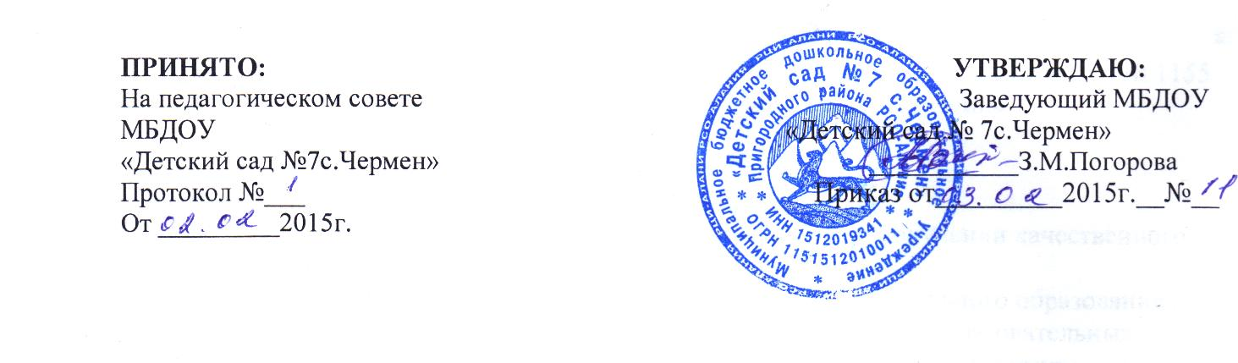

Порядок бесплатного пользования педагогическими работниками
образовательными и методическими услугами муниципального бюджетного дошкольного учреждения «Детский сад №7с.Чермен»

1. Настоящий Порядок регламентирует бесплатное пользование
педагогическими работниками образовательными и методическими услугами
Муниципального дошкольного образовательного учреждения «Детский сад №7с.Чермен», (далее- Учреждение).
2. Пользование образовательными услугами
2.1. Педагогические работники, при условии положительного решения
заведующего Учреждением и в случае наличия финансовых средств, имеют право на
бесплатное обучение по дополнительным общеобразовательным программам (в
объедениях, предусматривающих возможность обучения взрослых), реализуемым
Учреждением.
2.2. Для обучения по программам, указанным в пункте 2.1. настоящего
Порядка, педагогический работник обращается с заявлением на имя заведующего
Учреждением.
3. Пользование методическими услугами
3.1. Педагогические работники имеют право на бесплатное пользование
следующими методическими услугами:
- использование методических разработок, имеющихся в Учреждении;
- методический анализ результативности образовательной деятельности по
данным различных измерений качества образования;
- помощь в разработке учебно-методической и иной документации,
необходимой для осуществления профессиональной деятельности;
- помощь в освоении и разработке инновационных программ и технологий;1
- участие в конференциях, проблемных и тематических семинарах,
методических объединениях, творческих лабораториях, групповых и
индивидуальных консультациях, педагогических чтениях, мастер-классах,
методических выставках, других формах методической работы;
- получение методической помощи в осуществлении экспериментальной и
инновационной деятельности.
3.2. Для получения методической помощи педагогический работник может
обратиться к заведующему Учреждением, старшему воспитателю Учреждения.

